RESOLUCIÓN DE LA COMISIÓN DE QUEJAS Y DENUNCIAS DEL INSTITUTO ELECTORAL Y DE PARTICIPACIÓN CIUDADANA DEL ESTADO DE JALISCO, RESPECTO DE LA SOLICITUD DE ADOPTAR LAS MEDIDAS CAUTELARES FORMULADAS POR LOS CIUDADANOS FRANCISCO JAVIER BERNAL OCHOA, FRANCISCO VALDERRAMA PINEDA Y DULCE MARÍA SALGADO ROMERO, DENTRO DEL PROCEDIMIENTO SANCIONADOR ESPECIAL IDENTIFICADO CON EL NÚMERO DE EXPEDIENTE PSE-QUEJA-153/2021.

R E S U L T A N D O S:

1. Presentación del escrito de denuncia. El veintiuno de abril, se recibió en la Oficialía de Partes del Instituto Electoral y de Participación Ciudadana del Estado de Jalisco, el escrito de queja suscrito por los ciudadanos Francisco Javier Bernal Ochoa, Francisco Javier Valderrama Pineda y Dulce María Salgado Romero, quienes cuentan con la calidad de candidatos a la presidencia municipal de Etzatlán, Jalisco, por los partidos Acción Nacional, Revolucionario Institucional y Hagamos, respectivamente, en el que se denuncian hechos que consideran violatorios de la normatividad electoral vigente en el Estado de Jalisco, los cuales atribuyen a Humberto Ruíz Rojas en su carácter de presidente municipal interino del referido municipio.

2. Acuerdo de radicación y requerimiento. El veintidós de abril, la Secretaría Ejecutiva del Instituto dictó el acuerdo en el que radicó el escrito de denuncia con el número de expediente PSE-QUEJA-153/2021 y se previno a los denunciantes a efecto de que especificaran la totalidad de las fechas de las publicaciones objeto de denuncia.

3. Acuerdo cumplimiento, ampliando término y ordena práctica de diligencias. El treinta de abril, la Secretaría Ejecutiva del Instituto dictó el acuerdo en el que se tuvo a la parte denunciante dando cumplimiento a la prevención que le fue realizada, de igual forma se amplió el plazo para resolver sobre la admisión o desechamiento de la denuncia; además, se ordenó la realización de la diligencia de investigación consistente en que a través de la función de la Oficialía Electoral, se procediera a la verificación de la existencia y contenido de las publicaciones, descritas por la parte quejosa en el escrito de denuncia.

4. Acta circunstanciada. El tres de mayo se elaboró el acta circunstanciada mediante la cual personal de la Oficialía Electoral debidamente investido de fe pública y legalmente facultado para el ejercicio de dicha función, verificó la existencia y contenido de las publicaciones en los links de internet, precisadas en el escrito de queja.

5. Acuerdo de admisión. El cuatro de mayo la autoridad instructora dictó el acuerdo en el que admitió a trámite la denuncia formulada.

6. Proyecto de medida cautelar y remisión de constancias. Mediante memorándum 138/2021 notificado el 07 de mayo del presente año, la Secretaría Ejecutiva, hizo del conocimiento de la Comisión de Quejas y Denuncias de este instituto el contenido del acuerdo citado en el resultando que antecede y remitió copias de las constancias que integran el expediente PSE-QUEJA-153/2021, a efecto de que este órgano colegiado determinara lo conducente sobre la adopción de las medidas solicitadas por el denunciante.

C O N S I D E R A N D O:

I. Competencia. Al tratarse de un asunto relacionado con la posible adopción de medidas cautelares, la Comisión de Quejas y Denuncias es el órgano competente para determinar lo conducente, en términos de lo dispuesto por los artículos 472 párrafo 9 del Código Electoral del Estado de Jalisco; 45 párrafo 1, fracción III del Reglamento Interior del Instituto Electoral y de Participación Ciudadana del Estado de Jalisco; 1 y 10 del Reglamento de Quejas y Denuncias del Instituto Electoral y de Participación Ciudadana del Estado de Jalisco.

II. Hechos denunciados. Del contenido de la denuncia presentada, se desprende que los denunciantes se quejan esencialmente, de hechos que son violatorios de la norma electoral por violentar el principio de equidad en la contienda, vulnerando así lo establecido en el numeral 3 fracción 2 del Código Electoral del Estado de Jalisco, cuya realización atribuyen al C. Humberto Ruíz Rojas en su carácter de presidente municipal interino del municipio de Etzatlán, Jalisco, ya que ha realizado publicaciones de obras y logros de la administración pública que encabeza de manera interina en la red social Facebook, desde la página oficial de dicho ayuntamiento, pues al estar publicitando obras públicas de su municipio, se encuentran haciendo proselitismo a favor del candidato para la presidencia municipal de Etzatlán, Jalisco, Mario Camarena González Rubio, quien además es el presidente municipal con licencia de dicho ayuntamiento.

III. Solicitud de medida cautelar. La parte promovente solicita, que se adopten las medidas cautelares peticionadas, los cuales a continuación se transcriben:

“Solicito, MEDIDAS CAUTELARES Consistentes en la abstención por parte del Presidente municipal HUMBERTO RUİZ ROJAS, de seguir publicando obras, logros y ofertas de trabajo en el link https://web.facebook.com/EtzatlanGobierno, que confunda al electorado.

Se eliminen de la página perteneciente de la Red Social Denominada Facebook, del GOBIERNO MUNICIPAL DE ETZATLÁN, JALISCO; en el link https://web.facebook.com/EtzatlanGobierno/, las imágenes en las cuales se publicite obras públicas, ofertas de trabajo y cualquier otra que se encuentre estipulado en el artículo 3 fracción 2 de el Código electoral y de participación ciudadana para el Estado de Jalisco.”

IV. Pruebas ofrecidas para acreditar la existencia del material denunciado. Una vez analizado íntegramente el escrito de queja, se advierte que el denunciante ofrece los siguientes medios de prueba:

“1.- DOCUMENTAL PRIVADA. - Consistente en 88 impresiones de las carátulas de pantalla de computadora, en las que se aprecia la fecha y hora específica en que se observan en la "Fan Page" de la red social Facebook del gobierno municipal, las cuales concuerdan con todos y cada los hechos narrados en la presente denuncia.

2.- DOCUMENTAL PRIVADA. Consistente en las publicaciones realizadas por la candidata en la página oficial de Facebook https://web.facebook.com/EtzatlanGobierno solicito, señale fecha para la inspección oculara que se deberá llevar a cabo por el personal que Usted autorice, ante la oficialía electoral de este Instituto.

3. PRUEBA TÉCNICA.- Consistente en cada una de las ligas de internet perteneciente de la Red Social Denominada Facebook del municipio constitucional de Etzatlán, Jalisco; el link en https://web.facebook.com/EtzatlanGobierno por lo que, solicito sean monitoreadas y puedan ser certificadas por la Oficialía Electoral, con base a la facultad que le otorga la legislación en materia electoral y por así solicitarlo en este momento.

4. INSTRUMENTAL DE ACTUACIONES. Consistente en todas y cada una de las pruebas, constancias y acuerdos que obran en el presente procedimiento, en lo que favorezcan en mi interés.

6. PRESUNCIONAL EN SU DOBLE ASPECTO, LEGAL Y HUMANA. Prueba ofrecida a fin de demostrar la veracidad de todos y cada uno de los argumentos esgrimidos en la queja, pues aunque se acompañen indicios, concatenados forman la prueba plena.”

V. Diligencias ordenadas por esta autoridad.

Es preciso establecer que esta autoridad integradora ordenó realizar como diligencia de investigación la verificación de la existencia y contenido de las publicaciones realizadas en la red social señalada por él quejoso. El acta descrita constituye documental pública que de conformidad al párrafo 2 del artículo 463 del Código en la materia, merecen valor probatorio pleno.

VI. Naturaleza y finalidad de las medidas cautelares. De conformidad con lo dispuesto en los artículos 472 párrafo 9 del Código comicial y 10 del Reglamento de Quejas y Denuncias de este Instituto; las medidas cautelares constituyen instrumentos que puede decretar la autoridad competente, a solicitud de parte interesada o de oficio, para conservar la materia del litigio, así como para evitar un grave e irreparable daño a las partes en conflicto o a la sociedad, con motivo de la sustanciación de un procedimiento.

Por tanto, se trata de resoluciones que se caracterizan, generalmente, por ser accesorias y sumarias; accesorias, en tanto la determinación no constituye un fin en sí mismo; y, sumarias, debido a que se tramitan en plazos breves y su finalidad es prever la dilación en el dictado de la resolución definitiva así como evitar que el perjuicio se vuelva irreparable, asegurando la eficacia de la resolución que se dicte.

En consecuencia, las medidas cautelares están dirigidas a garantizar la existencia y el restablecimiento del derecho que se considera afectado, cuyo titular estima que puede sufrir algún menoscabo.

Bajo esa lógica, las medidas cautelares a la vez que constituyen un instrumento de otra resolución, también sirven para tutelar el interés público, porque buscan restablecer el ordenamiento jurídico conculcado, desapareciendo provisionalmente, una situación que se califica como ilícita.

Ello, con la finalidad, como ya se apuntó con anterioridad, de evitar la producción de daños irreparables, la afectación de los principios rectores de la materia electoral o la vulneración de los bienes jurídicos tutelados por la Constitución Política de los Estados Unidos Mexicanos o la legislación electoral aplicable.

Ahora bien, para que en el dictado de las medidas cautelares se cumpla el principio de legalidad, la fundamentación y motivación deberá ocuparse cuando menos, de los aspectos siguientes:

- La probable violación a un derecho, del cual se pide la tutela en el proceso, y,

- El temor fundado de que, mientras llega la tutela jurídica efectiva, desaparezcan las circunstancias de hecho necesarias para alcanzar una decisión sobre el derecho o bien jurídico, cuya restitución se reclama (periculum in mora).

La medida cautelar adquiere justificación si hay un derecho que requiere protección provisional y urgente, a raíz de una afectación producida que se busca evitar sea mayor o de inminente producción, mientras se sigue el procedimiento o proceso en el cual se discute la pretensión de fondo de quien dice sufrir el daño o la amenaza de su actualización.

Atendiendo a esa lógica, el dictado de las medidas cautelares se debe ajustar a los criterios que la doctrina denomina como fumus boni iuris –apariencia del buen derecho– unida al periculum in mora –peligro en la demora de que mientras llega la tutela efectiva se menoscabe o haga irreparable el derecho materia de la decisión final–.

Sobre el fumus boni iuris o apariencia del buen derecho, se debe precisar que éste apunta a una credibilidad objetiva y seria sobre la juridicidad del derecho que se pide proteger, a fin de descartar que se trate de una pretensión manifiestamente infundada, temeraria o cuestionable. Por su parte, el periculum in mora o peligro en la demora consiste en la posible frustración de los derechos del promovente de la medida cautelar, ante el riesgo de su irreparabilidad.

Como se puede deducir, la verificación de ambos requisitos obliga indefectiblemente a que la autoridad administrativa realice una evaluación preliminar del caso concreto en torno a las respectivas posiciones enfrentadas, a fin de determinar si se justifica o no el dictado de las medidas cautelares.

En consecuencia, si de ese análisis previo resulta la existencia de un derecho, en apariencia reconocido legalmente de quien sufre la lesión o el riesgo de un daño inminente y la correlativa falta de justificación de la conducta reprochada, entonces se torna patente que la medida cautelar debe ser acordada, salvo que el perjuicio al interés social o al orden público sea mayor a los daños que pudiera resentir el solicitante, supuesto en el cual, deberá negarse la medida cautelar.

Como se puede observar de todo lo anteriormente explicado, es inconcuso entonces que la ponderación de los valores tutelados que justifican los posicionamientos de las partes en conflicto, así como la valoración de los elementos probatorios que obren en el expediente, se convierte en una etapa fundamental para el examen de la solicitud de medidas cautelares, toda vez que cuando menos se deberán observar las directrices siguientes:

- Verificar si existe el derecho cuya tutela se pretende.

- Justificar el temor fundado de que ante la espera del dictado de la resolución definitiva, desaparezca la materia de controversia.

- Ponderar los valores y bienes jurídicos en conflicto, y justificar la idoneidad, razonabilidad y proporcionalidad de la determinación que se adopte.

- Fundar y motivar si la conducta denunciada, atendiendo al contexto en que se produce, trasciende o no a los límites del derecho o libertad que se considera afectado y, si presumiblemente, se ubica en el ámbito de lo ilícito.

De esa forma, la medida cautelar en materia electoral cumplirá sus objetivos fundamentales: evitar la vulneración de los bienes jurídicos tutelados así como la generación de daños irreversibles a los posibles afectados. Todo ello para que cuando se dicte la resolución de fondo, sea factible su cumplimiento efectivo e integral.

VII. Pronunciamiento respecto de la solicitud de adopción de la medida cautelar. Precisado lo anterior y, considerado en su integridad el escrito de queja y las pruebas que obran en el expediente, se analiza la pretensión, hecha valer por el impetrante.

Para tal efecto, a continuación, se detallará el resultado de la verificación de existencia y contenido de los links proporcionados, llevada a cabo mediante el acta de número IEPC-OE-172/2021 de fecha tres de mayo, que son relevantes para el dictado de la presente resolución:

I.- De la verificación realizada de las publicaciones señaladas por el quejoso, en el punto primero de hechos de su escrito primigenio, que fueron publicadas en la red social Facebook por el perfil de nombre “Gobierno Etzatlán”, se advierte lo siguiente:

Red Social Facebook, nombre del perfil “Gobierno Etzatlán”

Fecha y descripción de la publicación | Imagen de la publicación
Fecha:  29 de marzo a las 13:01 horas  Descripción:  “Continúan los trabajos por parte de los equipos de agua potable, realizando la instalación de la nueva red de suministro en la colonia Ebanisteros” | Imagen  
Fecha:  30 de marzo a las 11:00 horas  Descripción:  “Excelente trabajo el realizado por parte del equipo de A Toda Máquina, en el camino a las delegaciones de Puerta de Pericos y La Quebrada. Seguimos trabajando en pro de los ciudadanos” | Imagen  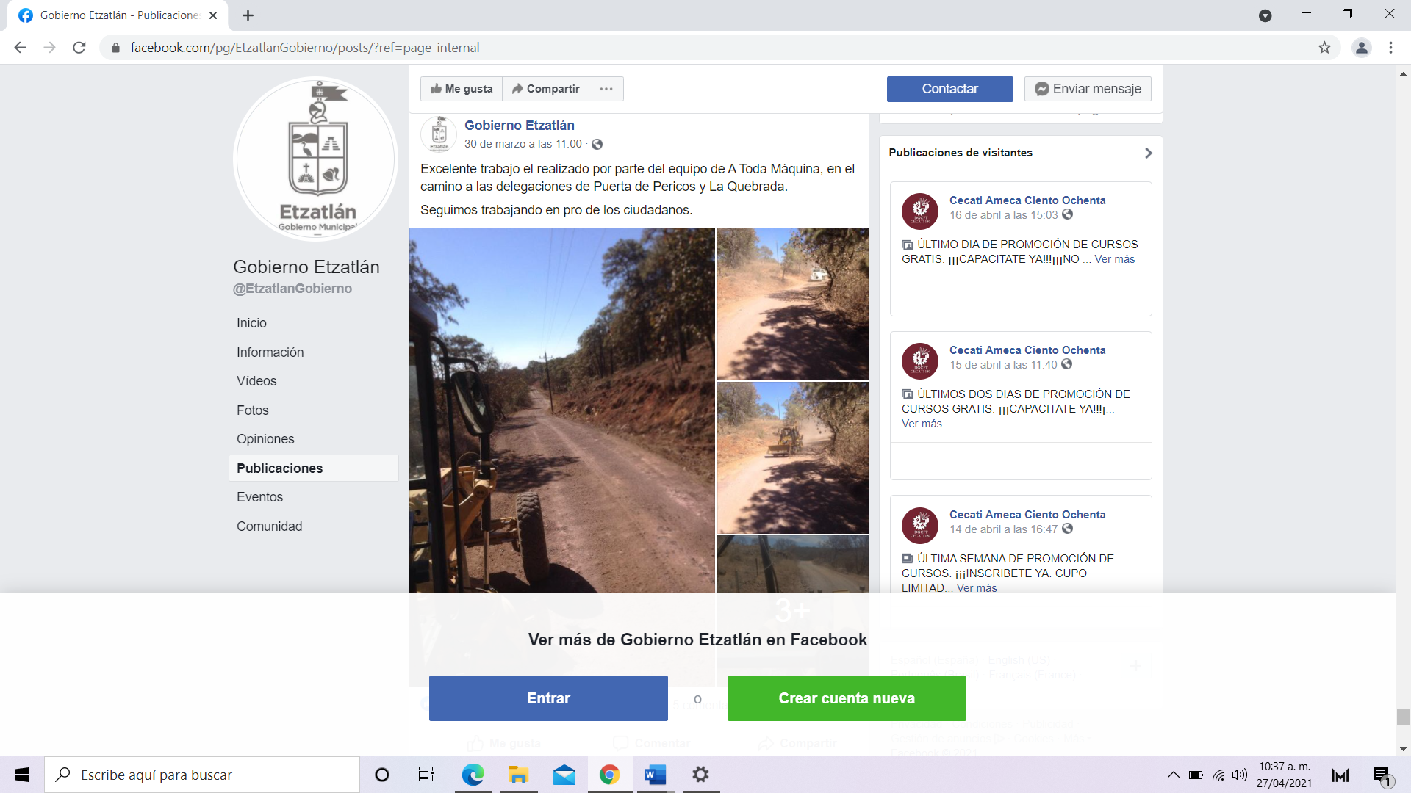
Fecha:  30 de marzo a las 13:00 horas  Descripción:  “El recién remodelado estadio de beisbol de la delegación de Santa Rosalía ya se encuentra totalmente listo para que los amantes de este deporte lo disfruten al máximo, contando con nuevo enmallado, nueva pintura, bancas y graderías totalmente remodeladas. Seguimos trabajando en pro del deporte” | Imagen  
Fecha:  31 de marzo a las 11:19 horas  Descripción:  “En la delegación de Oconahua continúan los trabajos en la instalación de nuevas redes de drenaje. Seguimos trabajando en pro de elevar la calidad de vida de los ciudadanos” | Imagen  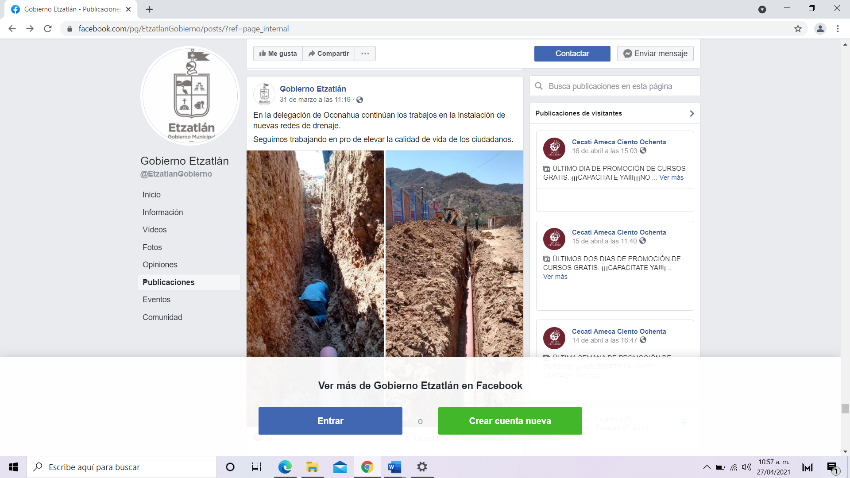
Fecha:  05 de abril a las 08:00 horas  Descripción:  “Seguimos trabajando para todos los ciudadanos Etzatlenses, realizando la instalación de nuevas tomas de drenaje y agua potable, servicios básicos los cuales colaboran a elevar la calidad de vida de las familias Etzatlenses” | Imagen  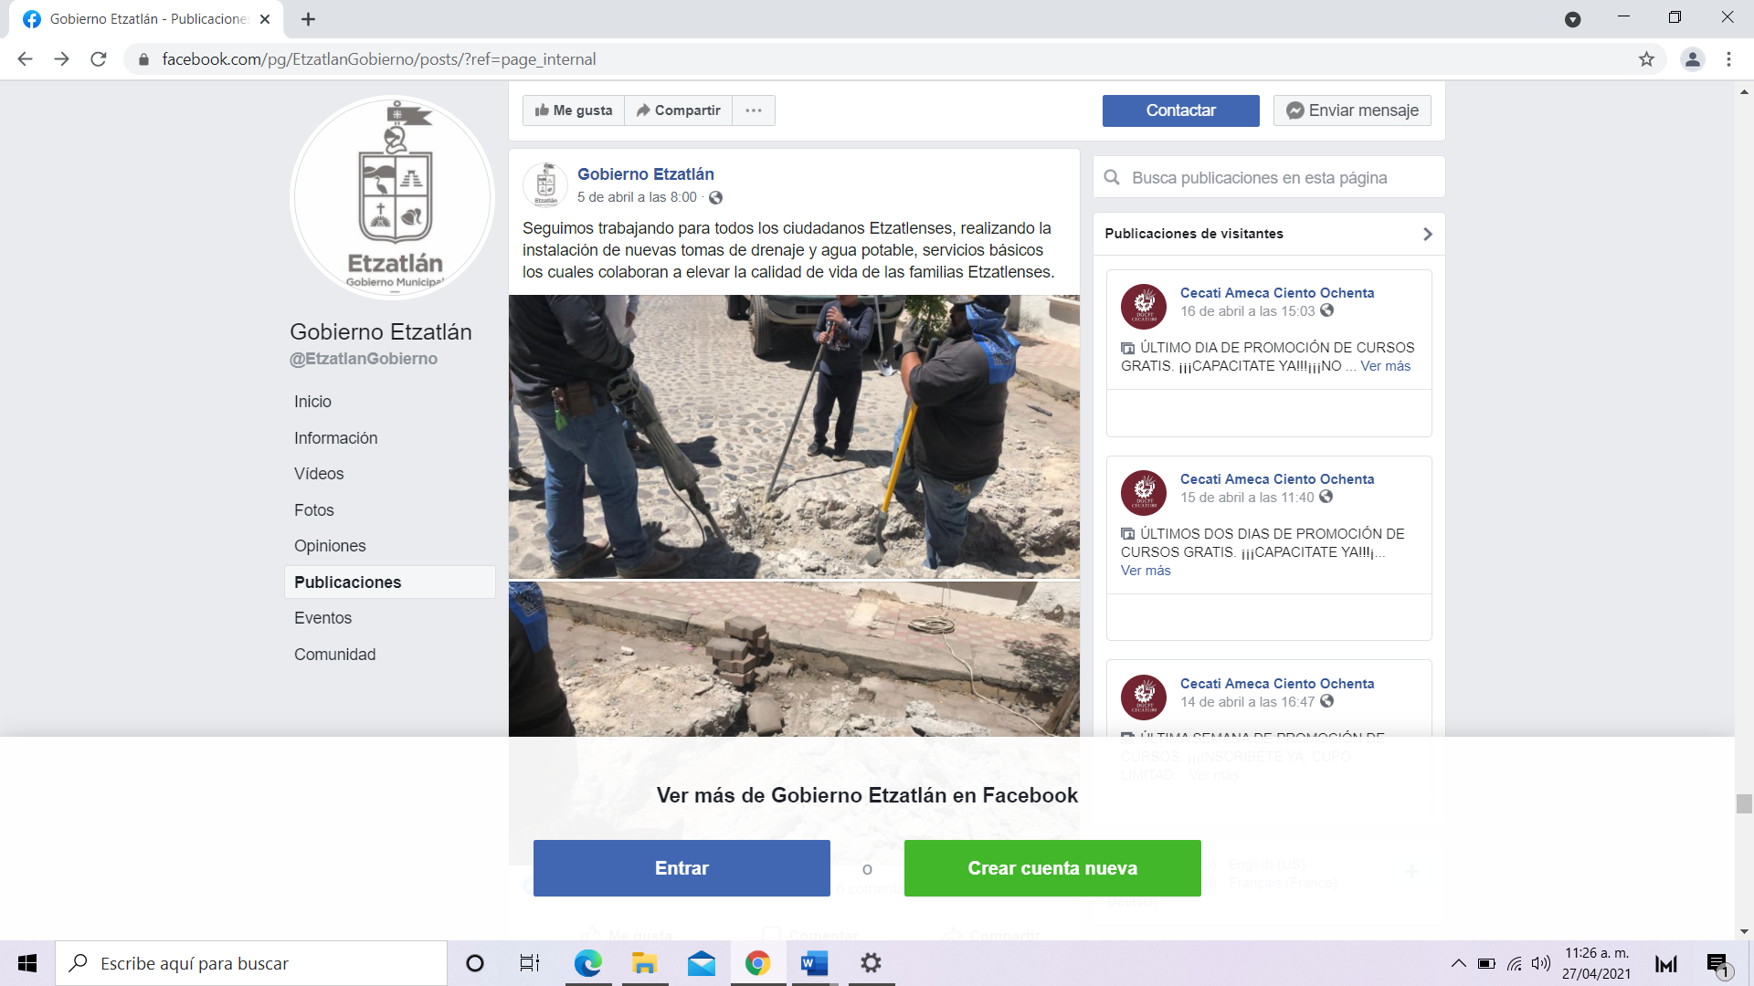
Fecha:  05 de abril a las 10:00 horas  Descripción:  “A buen paso continúan los trabajos de instalación de la nueva red de agua potable en la delegación de Puerta de Pericos, seguimos trabajando para mejorar la calidad de vida de los ciudadanos Etzatlenses” | Imagen  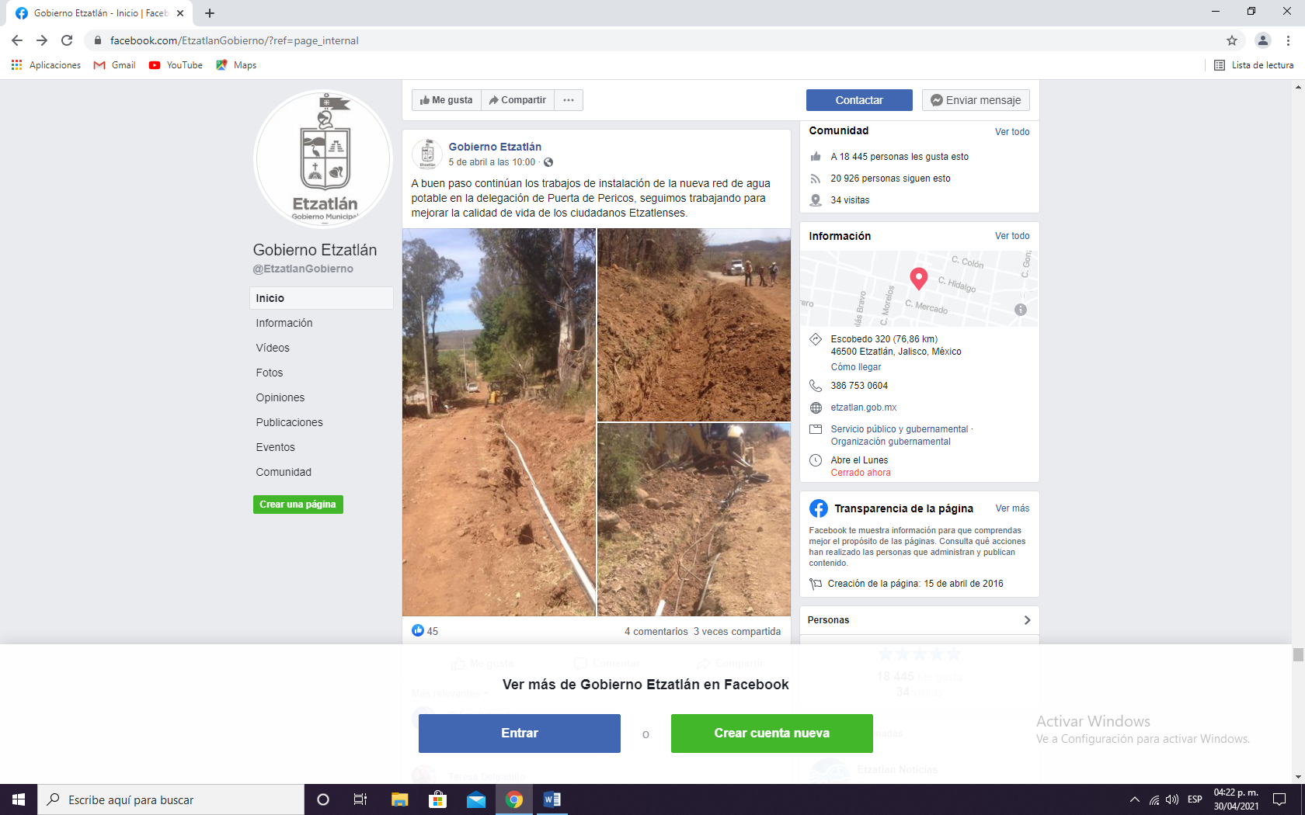
Fecha:  06 de abril a las 10:00 horas  Descripción:  “Continúan los trabajos de remodelación de los jardines de la plaza principal, los cuales después de muchos años lucirán nuevos rósales, flores y pasto. Invitamos a todos los ciudadanos a cuidar de ellos, evitando arrojar basura, así como el ingreso de menores a estos mismos. Recuerda, este espacio público te pertenece” | Imagen  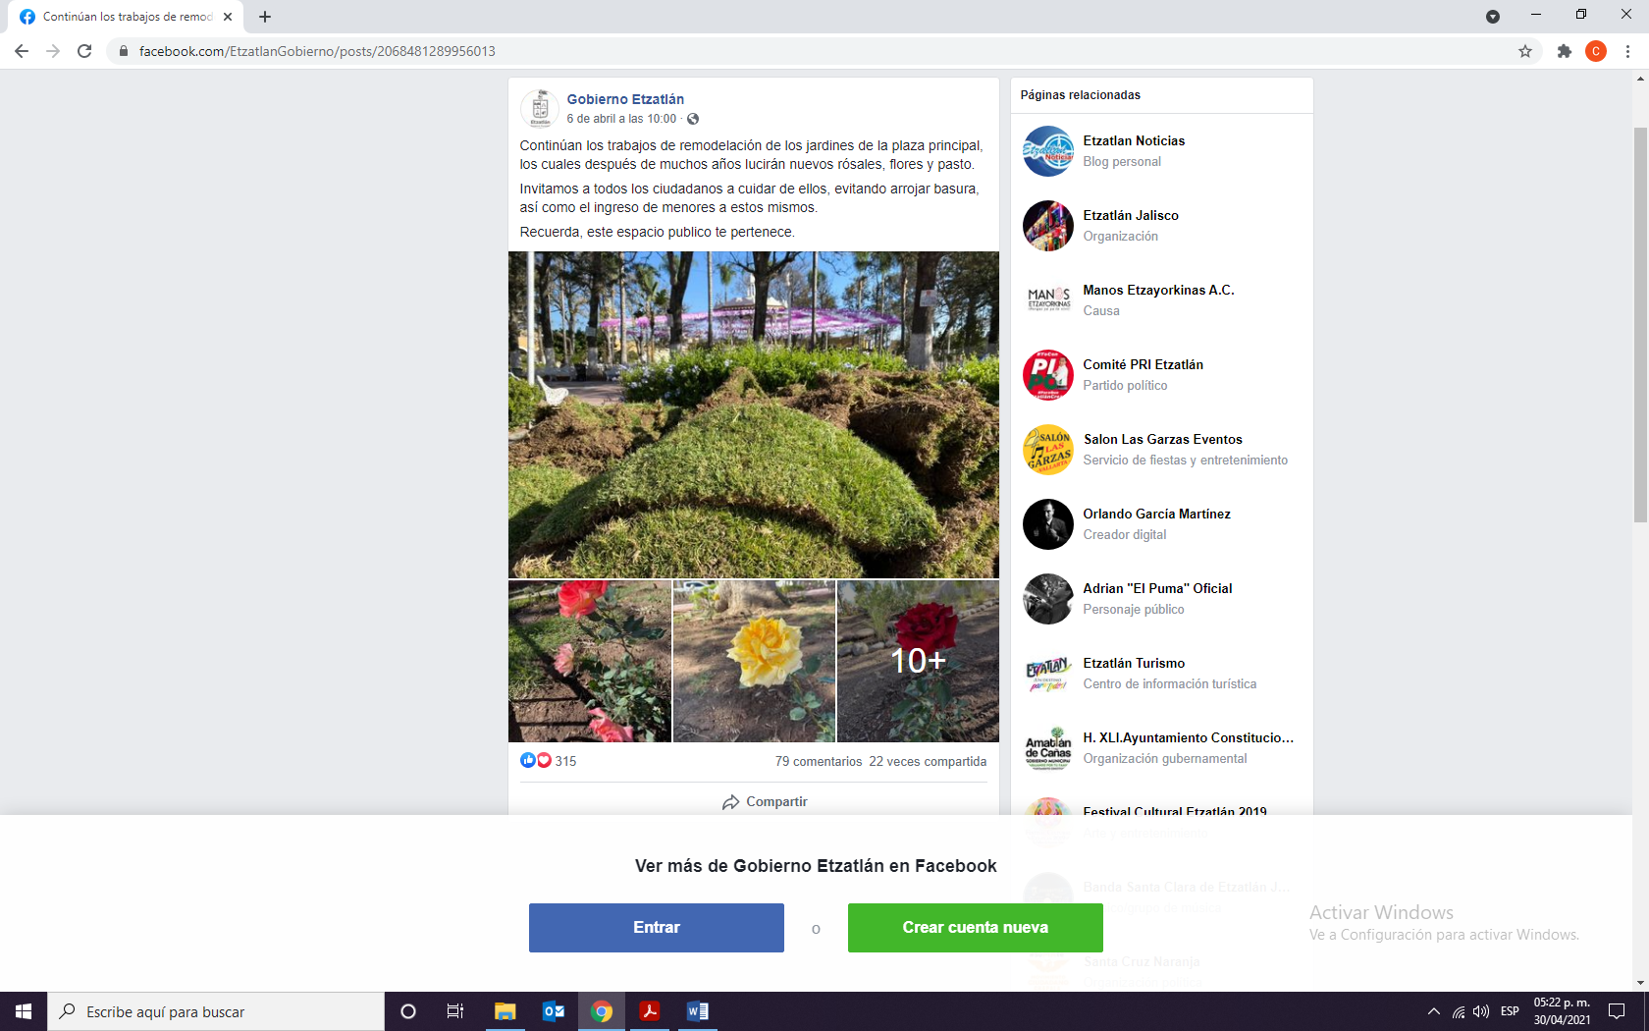
Fecha:  07 de abril a las 08:00 horas  Descripción:  “Continúan los trabajos de remodelación en la cancha de béisbol en la delegación de Santa Rosalía, en esta ocasión realizando un excelente trabajo en los vestidores y baños de dicha cancha” | Imagen  
Fecha:  07 de abril a las 14:00 horas  Descripción:  “Te invitamos a participar en el programa de empleo temporal. Para mayores informes en las oficinas de promoción económica en la presidencia municipal” | Imagen  
Fecha:  09 de abril a las 10:00 horas  Descripción:  “Ya viene en camino el nuevo pasto para los jardines de la plaza principal, agradecemos a todos los ciudadanos que cuidan de este y otros espacios públicos, estamos seguros que con su ayuda lucirán siempre de lo mejor.” | Imagen  
Fecha:  12 de abril a las 12:00 horas  Descripción:  “Dan por inaugurados los nuevos baños de la cancha de fútbol “Los Colonos” los cuales colaboran a continuar dignificando este espacio deportivo utilizado por grandes y chicos.” | Imagen  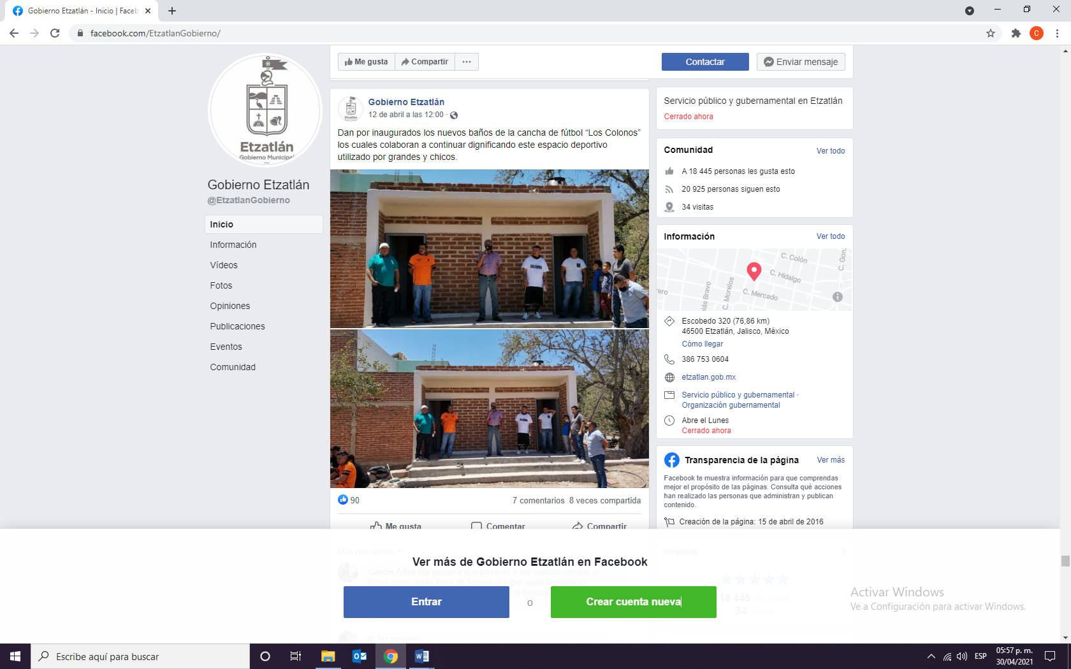
Fecha:  13 de abril a las 12:00 horas  Descripción:  “Continúan a buen paso los trabajos de la construcción del nuevo pozo de agua potable en la delegación de Oconahua, realizando ya la instalación de la bomba. En algunos días más dicho pozo estará listo y en total funcionamiento, sumándose a la red de distribución del vital líquido en Oconahua.” | Imagen  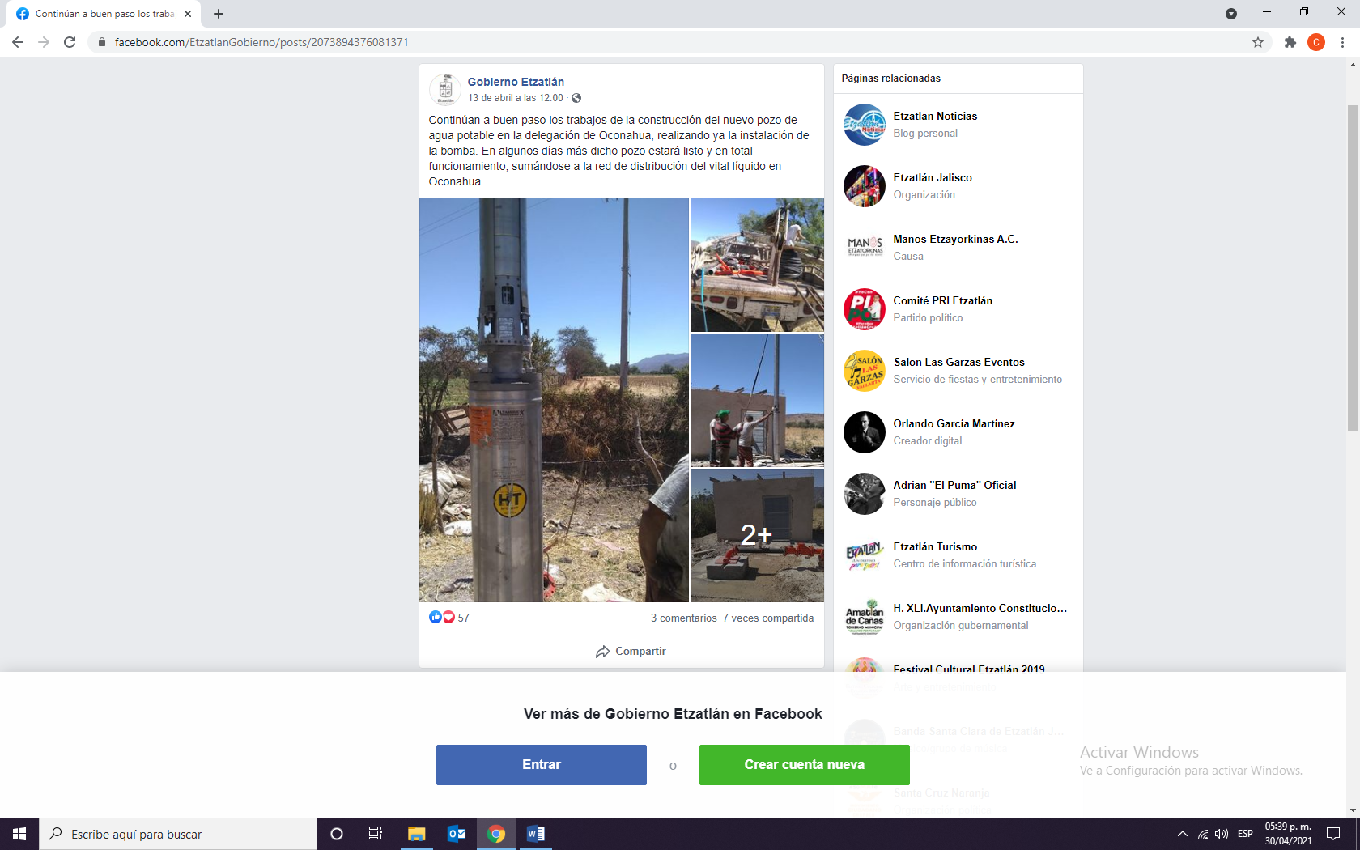
Fecha:  14 de abril a las 10:00 horas  Descripción:  “Continúan los apoyos a los artesanos ladrilleros, en esta ocasión realizando la entrega de materia prima en la delegación de Oconahua.” | Imagen  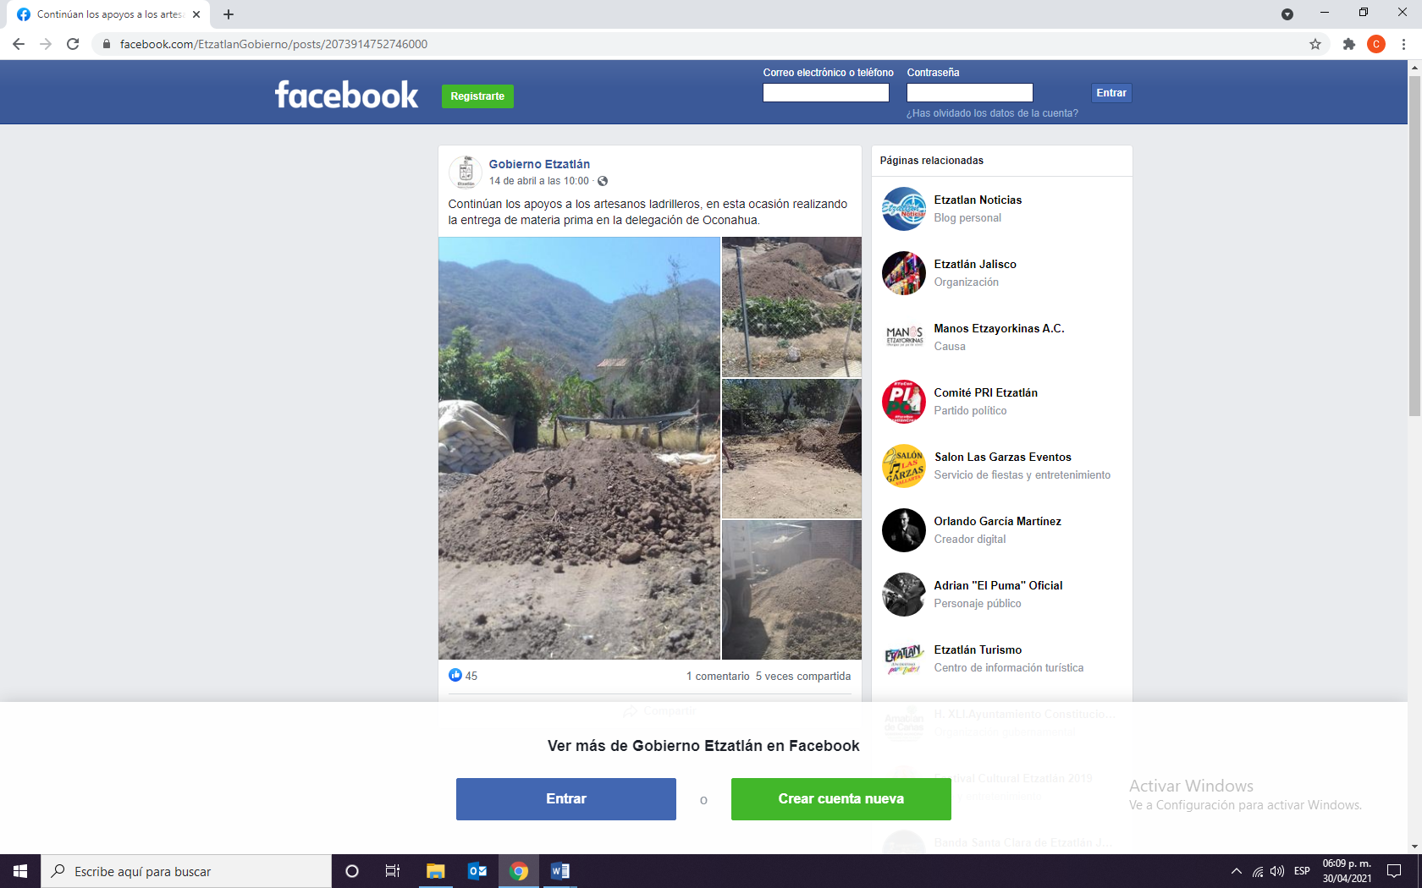
Fecha:  15 de abril a las 10:00 horas  Descripción:  “El programa municipal de banquetas continúa sumando metros, en esta ocasión realizando la construcción de banquetas en la delegación Santa Rosalía.” | Imagen  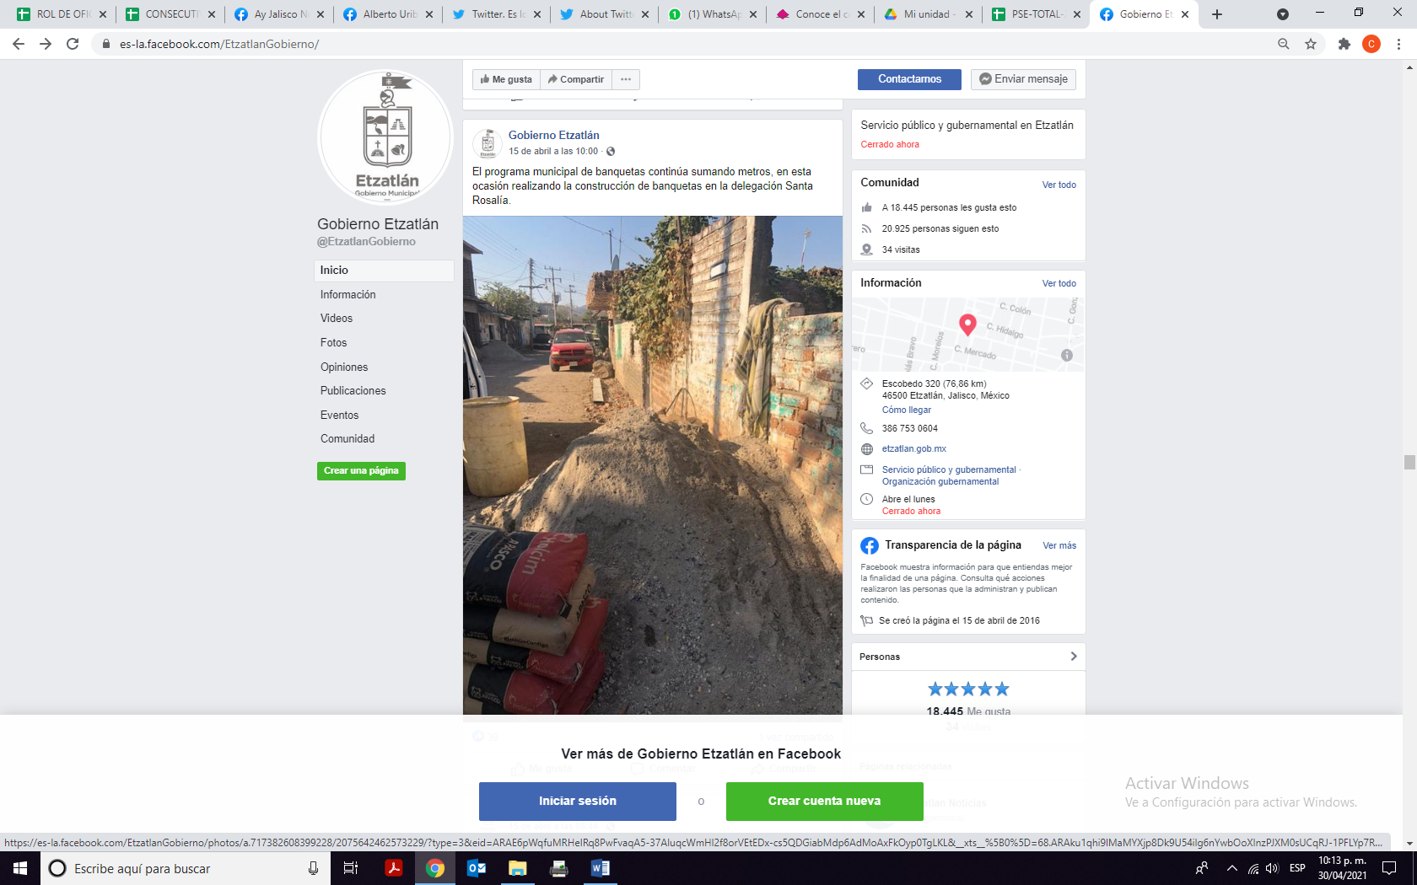
Fecha:  15 de abril a las 14:01 horas  Descripción:  “Continúan los trabajos de remodelación de los baños de la unidad deportiva de Etzatlán, esto con la finalidad de ofrecer un espacio digno para los deportistas.” | Imagen  
Fecha:  16 de abril a las 10:03 horas  Descripción:  “El trabajo en conjunto de gobierno y sociedad ha dado grandes resultados, para muestra de ello presentamos el antes y el después de la nueva cancha de fútbol en Villas Huixtla, donde padres de familia, niños, niñas, la asociación de fútbol infantil y el H. Ayuntamiento, pusieron de su parte para que este espacio deportivo ya cuente con pasto. Seguiremos trabajando de mano con todos los ciudadanos de Etzatlán y sus delegaciones, para así seguir logrando realizar grandes proyectos.” | Imagen  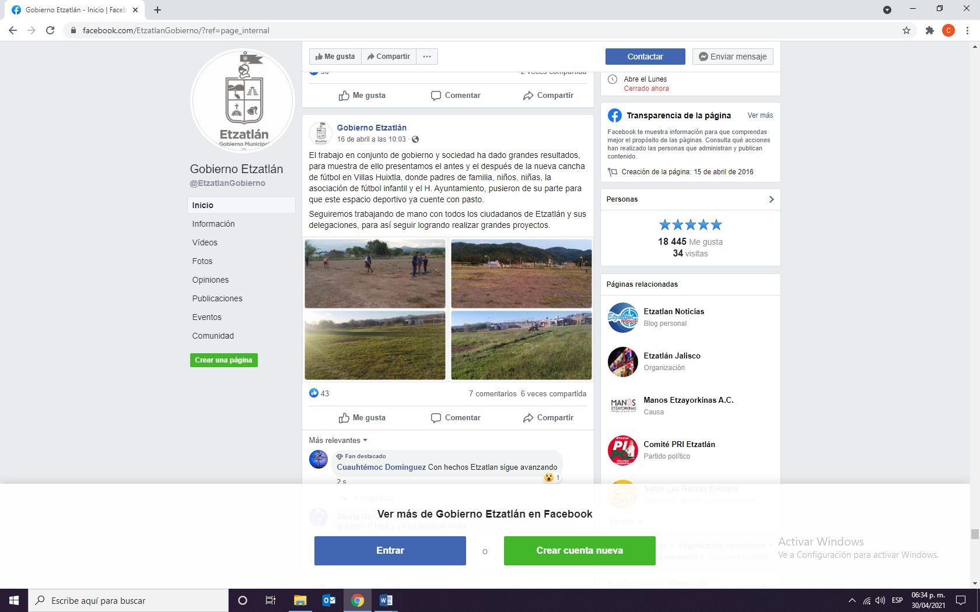
Fecha:  16 de abril a las 12:00 horas  Descripción:  “El mantener en buenas condiciones las instalaciones del rastro municipal es una tarea en conjunto de personal del H. Ayuntamiento, matanceros y ganaderos, asegurando así este espacio recién remodelado se conserve en buenas condiciones por muchos años más.” | Imagen  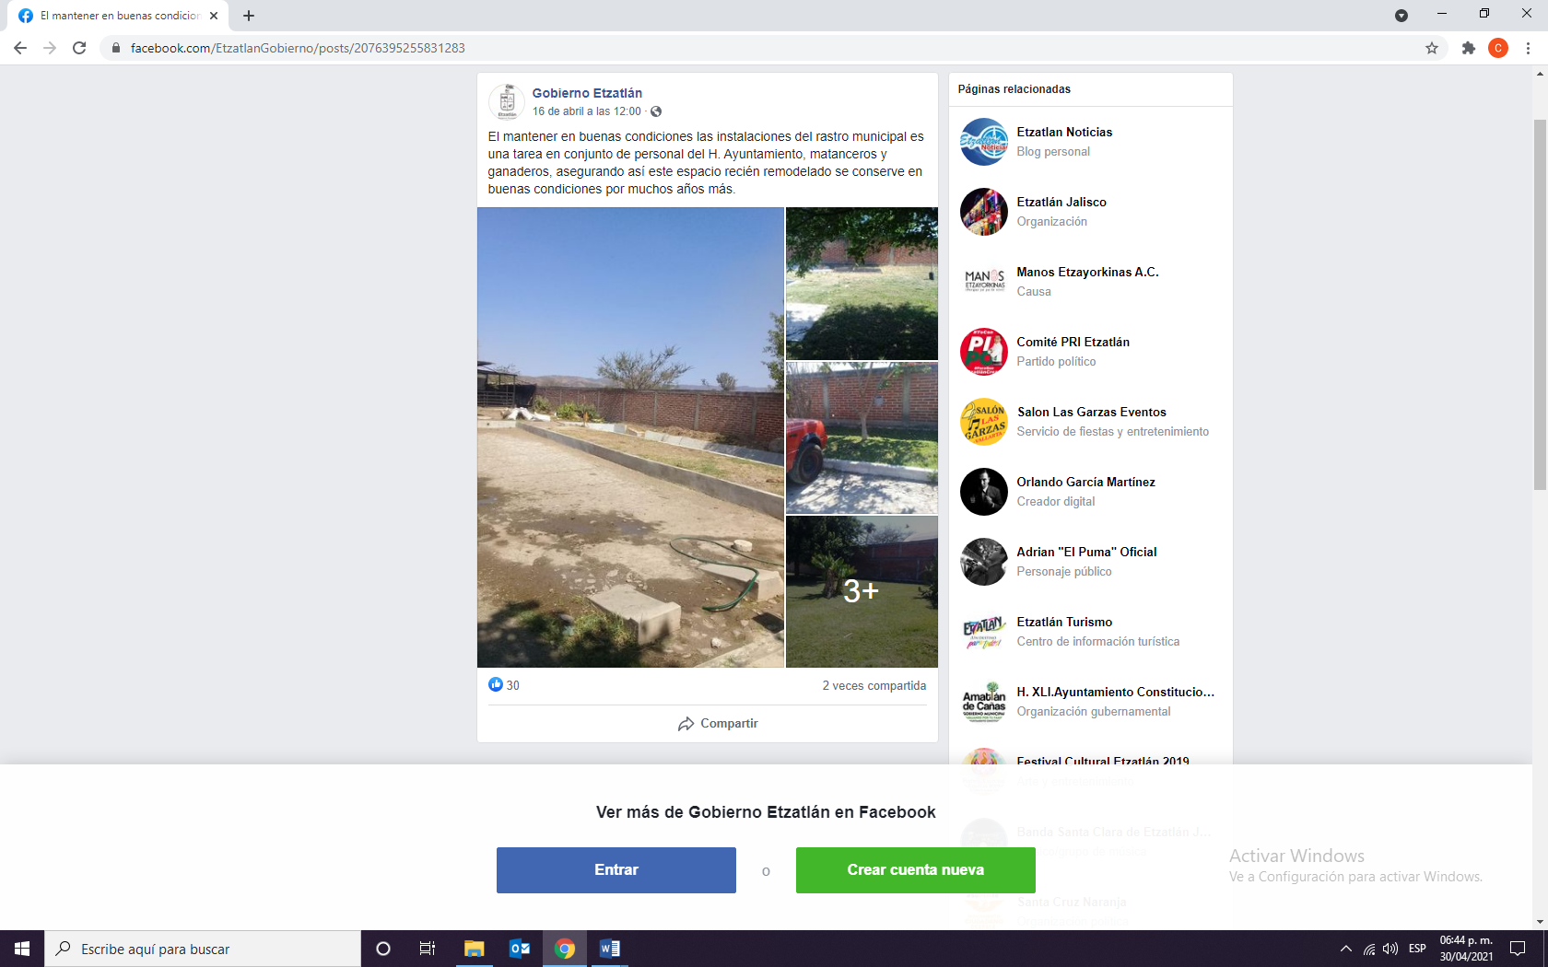
Fecha:  21 de abril a las 08:00 horas  Descripción:  “Vacantes disponibles, para mayores informes en el área de Gestión del H. Ayuntamiento de Etzatlán, de lunes a viernes de 8:00 A.M. a 3:00 P.M. o al teléfono 753 06 04 ext. 117, fecha límite hasta el 25 de Abril.” | Imagen  

Ahora bien, una vez precisado lo anterior, respecto de la primera parte de la petición realizada por la parte quejosa, consistente en decretar por parte de esta Comisión que el denunciado en su carácter de presidente municipal de Etzatlán, Jalisco, se abstenga de seguir publicando obras, logros y ofertas de trabajo desde el perfil de la citada alcaldía de la red social Facebook, la misma resulta improcedente, pues la misma versa sobre posibles hechos de realización futura e incierta, lo cual se encuentra fuera del objeto que constituye a las medidas cautelares, el cual, como ya se estipuló en el considerando VI de la presente resolución, sus características son el de ser accesorias, en tanto la determinación no constituye un fin en sí mismo; y, sumarias, debido a que se tramitan en plazos breves, cuya finalidad es prever la dilación en el dictado de la resolución definitiva, asegurando la eficacia de la resolución que se dicte.

Por lo que ve a la segunda parte, de la solicitud de adopción de medidas cautelares por parte de esta Comisión, se procederá al análisis de los hechos denunciados con el fin de determinar si es procedente el dictado de medidas cautelares que tengan como objeto restablecer de manera transitoria el ordenamiento jurídico conculcado, desapareciendo eventualmente una situación que se reputa antijurídica, con la finalidad de evitar la generación de daños irreparables.

Análisis de las posibles violaciones al principio de equidad en la contienda.

Es necesario establecer el marco jurídico aplicable al caso, para efectos de determinar si se vulneró el principio de equidad en la contienda por parte del denunciado.

En primer término es necesario establecer que el artículo 134 de la Constitución Política de los Estado Unidos Mexicanos, en su párrafo séptimo dispone que tanto los servidores públicos de la Federación, las entidades federativas, los Municipios y las demarcaciones territoriales de la Ciudad de México, tienen en todo tiempo la obligación de aplicar con imparcialidad los recursos públicos que están bajo su responsabilidad, sin influir en la equidad de la competencia entre los partidos políticos.

Finalmente, dicho numeral establece que, las leyes, en sus respectivos ámbitos de aplicación, garantizarán el estricto cumplimiento de lo previsto en los párrafos 7 y 8 del citado numeral, incluyendo el régimen de sanciones a que haya lugar.

Por su parte, el párrafo primero del artículo 116 Bis de la Constitución local establece que los servidores públicos del estado y municipios, tienen la obligación de aplicar con imparcialidad los recursos públicos que están bajo su responsabilidad, sin influir en la equidad de la competencia entre los partidos políticos.

En su párrafo segundo, dispone que la propaganda, bajo cualquier modalidad de comunicación social, que difundan como tales los poderes públicos, los órganos autónomos, dependencias y entidades de la administración pública, los municipios, organismos públicos descentralizados y cualquier otro ente público, deberá tener carácter institucional y fines informativos, educativos o de orientación social. En ningún caso esta propaganda incluirá nombres, imágenes, voces o símbolos que impliquen promoción personalizada de cualquier servidor público.

Por otro lado, el arábigo 3 en su párrafo 2 del Código Electoral del Estado de Jalisco, dispone que, durante el tiempo que comprendan las campañas electorales locales y hasta la conclusión de la jornada comicial, se deberá suspender la difusión en los medios de comunicación social de toda propaganda gubernamental, tanto de los poderes estatales, como de los municipios, sus organismos públicos descentralizados, así como de cualquier otro ente público estatal o municipal. Siendo las únicas excepciones a dicha determinación, las campañas de información de las autoridades electorales, las relativas a servicios educativos y de salud, o las necesarias para la protección civil en casos de emergencia.

Finalmente, el artículo 452 del Código Electoral del Estado de Jalisco, dispone que, constituyen infracciones a dicho cuerpo de leyes, respecto de las autoridades o los servidores públicos, de cualquiera de los Poderes de la Unión; de los poderes locales; órganos de gobierno municipales; órganos autónomos, y cualquier otro ente público, entre otras, el incumplimiento del principio de imparcialidad establecido en el artículo 116 Bis de la Constitución local, cuando tal conducta afecte la equidad de la competencia entre los partidos políticos, entre las personas aspirantes, precandidatas y precandidatos, candidatas y candidatos durante los procesos electorales.

De lo anterior se desprende que dichos numerales en cita tienen como finalidad que:

• Los servidores públicos tanto de la federación, estados y municipios tienen en todo momento la obligación de aplicar con imparcialidad los recursos públicos que están bajo su responsabilidad.

• Que la aplicación de dichos recursos, tiene que ser aplicados sin influir en la equidad de la competencia entre los partidos políticos.

• La propaganda difundida por los poderes públicos, órganos autónomos, dependencias y entidades de la administración pública y cualquier ente de los tres órdenes de gobierno, debe ser institucional;

• Debe tener fines informativos, educativos o de orientación social;

• Que durante el tiempo que comprendan las campañas electorales locales y hasta la conclusión de la jornada comicial, se deberá suspender la difusión en los medios de comunicación social de toda propaganda gubernamental.

• Las únicas excepciones a lo anterior lo son, las campañas de información de las autoridades electorales, las relativas a servicios educativos y de salud, o las necesarias para la protección civil en casos de emergencia.

• Que constituye una infracción a la normativa electoral del estado, el incumplimiento al principio de imparcialidad, cuando la conducta afecte la equidad de la competencia entre los partidos políticos, entre las personas aspirantes, precandidatas y precandidatos, candidatas y candidatos durante los procesos electorales.

Ahora bien, la Sala Superior del Tribunal Electoral del Poder Judicial de la Federación ha definido la expresión "bajo cualquier modalidad de comunicación social", como la prohibición que se materializa a través de todo tipo de comunicación social por el que se difunda visual o auditivamente, propaganda proveniente de funcionarios públicos, tales como: televisión, radio, internet, cine, prensa, anuncios espectaculares, mantas, pancartas, trípticos, volantes, entre otros.

Mediante la Resolución del Consejo General del Instituto Nacional Electoral mediante la cual se ejerce la Facultad de Atracción y se fijan los Mecanismos y Criterios Tendientes a Garantizar los Principios de Imparcialidad y Equidad en los procesos Electorales Federal y Locales 2020-2021, identificada con el Número INE/CG693/2020, en su resolutivo séptimo inciso 2, párrafo B se estableció lo siguiente:

“ 2) Propaganda gubernamental

…B. Durante el tiempo que comprendan las campañas electorales y hasta la conclusión de la jornada comicial, la inclusión de elementos visuales, auditivos, imágenes, nombres, lemas, frases, expresiones, mensajes o símbolos que conlleven velada, implícita o explícitamente, la promoción de un gobierno o sus logros en el marco de la ejecución y/o entrega de los bienes, servicios y recursos de los programas sociales o de cualquier otro mecanismo implementado para tal fin, se considera contrario al principio de imparcialidad y, en consecuencia, podría afectar la equidad y el efectivo ejercicio del derecho al voto libre.

Para garantizar el derecho a la información de la ciudadanía durante el desarrollo del Proceso Electoral, no se suspenderán o darán de baja las páginas de internet de instituciones de gobierno, sin embargo, en ellas deberá evitarse incluir elementos visuales, auditivos, imágenes, nombres, lemas, frases, expresiones, mensajes o símbolos que conlleven velada, implícita o explícitamente, la promoción de un gobierno o sus logros.”

Mediante la Resolución número INE/CG694/2020 del Consejo General del Instituto Nacional Electoral mediante la cual se ejerce la Facultad de Atracción, se emitieron los Lineamientos para Garantizar la Equidad entre los Participantes en la Contienda Electoral durante el proceso electoral Federal Concurrente con los locales ordinarios 2020-2021, los cuales en su resolutivo número cuarto, estableció lo siguiente:

“Cuarto. Del principio de equidad.

La equidad es un principio rector del sistema democrático y condición fundamental para asegurar que la competencia entre quienes participan en un Proceso Electoral se realice en condiciones de justicia e igualdad, impidiendo ventajas o influencias indebidas sobre el electorado.

Este principio rige a todo el sistema electoral e implica, entre otras cuestiones, la neutralidad de las autoridades públicas y la prohibición de difundir, aprovecharse o beneficiarse con la difusión de propaganda fuera de las etapas y plazos expresamente previstos en la ley”

A partir del marco jurídico señalado en el apartado inmediato anterior, del análisis preliminar de los hechos objeto de denuncia, esta Comisión considera procedente la adopción de medidas cautelares en los términos solicitados por el denunciante, en virtud de lo siguiente:

En primer lugar, es preciso establecer que conformidad al numeral 116 Bis de la Constitución local, se advierte que las publicaciones objeto de denuncia y motivo de estudio, que fueron realizadas por parte del Ayuntamiento de Etzatlán, Jalisco, en la red social Facebook desde el perfil de dicha alcaldía, verificadas mediante la función de la Oficialía Electoral en el acta ya citada, el pasado tres de mayo, en apariencia del buen derechos y de manera preliminar se advierte que pudieran tener la característica de ser propaganda gubernamental, que fue difundida en un medio de comunicación social, pues de las mismas se advierte que dicha Alcaldía hace de conocimiento a la sociedad la implementación y resultado de diversas obras llevadas a cabo por esta, en ejercicio de sus atribuciones, como lo son la implementación de programas de empleo temporal, el reacondicionamiento de las vías públicas, obras de drenaje y alcantarillado así como la remodelación de instalaciones deportivas, publicaciones las cuales reúnen el requisito de tener el carácter institucional y de fines informativos.

En segundo término, acorde al numeral 3 párrafo 2 del Código Electoral del Estado de Jalisco, así como a los criterios establecidos por el Instituto Nacional Electoral número INE/CG693/2021, relativo a los mecanismos y criterios tendientes a garantizar los Principios de Imparcialidad y Equidad en los procesos Electorales Federal y Locales 2020-2021, la propaganda gubernamental deberá suspenderse durante las campañas electorales y hasta la consumación de la jornada electoral; que la propaganda mediante la cual se difunda la promoción de un gobierno o sus logros en el marco de la ejecución y/o entrega de los bienes, servicios y recursos de los programas sociales o de cualquier otro mecanismo implementado para tal fin, se considera contrario al principio de imparcialidad.

Por otra parte, de acuerdo al Calendario Integral del Proceso Electoral Concurrente 2020-2021, mismo que fue aprobado por el Consejo General de este Instituto, mediante acuerdo número IEPC-ACG-038/2020, de fecha catorce de octubre del año próximo pasado, se estableció que el inicio de campañas de las candidaturas a diputaciones y munícipes, daría inicio el cuatro de abril de dos mil veintiuno; de igual forma se precisa, que la presente jornada electoral tendrá verificativo el día seis de junio.

Con base en lo anterior, de manera preliminar y en apariencia del buen derechos, esta Comisión considera que las publicaciones objeto de denuncia de fechas cinco, seis, siete, nueve, doce, trece, catorce, quince, dieciséis y veintiuno de abril del presente año, podrían tener el carácter de propaganda gubernamental, toda vez que fueron realizadas dentro del periodo de campañas electorales del presente proceso electoral, lapso de tiempo en el cual, acorde al segundo párrafo del artículo 3 del Código Electoral de la entidad y conforme a los criterios establecidos por el Instituto Lectoral Nacional en el acuerdo INE/CG693/2020 deberá de suspenderse, tanto por los poderes públicos estatales y municipales, la difusión de dicha propaganda. Ya que de la misma se desprende que el Ayuntamiento de Etzatlán, Jalisco, difunde la implementación de los programas que ha llevado a cabo en el ejercicio de sus atribuciones.

Es importante precisar que las publicaciones objeto de estudio, no se encuentran dentro de los supuestos de excepción a tal prohibición, pues no versan sobre servicios educativos, de salud o para la protección civil en casos de emergencia.

Es por anterior que este Órgano Colegiado, considera que la publicaciones de las fechas precisadas, podrían ser contrarias al principio de imparcialidad establecido el arábigo 116 Bis de la Constitución Política del Estado, y con ello se podría afectar el principio de equidad de competencia, entre quienes participan en el proceso electoral concurrente 2020-2021, por lo que ve a la elección de munícipes en el municipio de Etzatlán, Jalisco, ya que dicho principio rector del sistema democrático y condición fundamental tiene por objetivo asegurar que la competencia electoral, se realice en condiciones de justicia e igualdad, impidiendo ventajas o influencias indebidas sobre el electorado.

Finalmente esta Comisión, considera que las publicaciones realizadas por el Ayuntamiento de Etzatlán, Jalisco, de los días veintinueve, treinta y treinta y uno de marzo del presente año, no se encuentran en el supuesto anterior, toda vez que fueron realizadas antes de que diera inicio el periodo de campañas, es decir, antes del cuatro de abril, fecha a partir de la cual, se debe suspender la difusión de dicha propaganda por parte de los poderes públicos estatales y municipales, por ende, las mismas fueron realizadas en el periodo permitido por la legislación electoral.

Con base en lo hasta expuesto, se considera necesario el dictado de las medidas cautelares con los siguientes

Efectos:

1. Se ordena al denunciado Humberto Ruíz Rojas en su carácter de presidente municipal interino del municipio de Etzatlán, Jalisco, retirar del perfil de la red social Facebook de dicha alcaldía las publicaciones denunciadas y objeto de estudio de fechas cinco, seis, siete, nueve, doce, trece, catorce, quince, dieciséis y veintiuno de abril de dos mil veintiuno, precisadas en el cuerpo de la presente resolución, que se encuentran alojadas en el link https://web.facebook.com/EtzatlanGobierno, lo anterior con el objetivo de cesar los actos o hechos que puedan constituir infracción, evitar con ello la producción de daños irreparables en el proceso electoral en curso en el Estado de Jalisco, la afectación de los principios que rigen los procesos electorales así como la vulneración de los bienes jurídicos tutelados por las disposiciones contenidas en el código en la materia hasta en tanto se apruebe la resolución definitiva.

Deberá realizar el retiro dentro de un plazo que no podrá exceder de veinticuatro horas a partir de la legal notificación de la presente resolución. Lo que deberá informar por escrito a este Instituto inmediatamente después de que ello ocurra.

2. Se apercibe al denunciado, de que, en caso de incumplimiento a lo ordenado, podrá ser acreedor a alguno de los medios de apremio previstos en los artículos 462, párrafo 10 y 561, párrafo 1 del Código Electoral del Estado de Jalisco.
3. El personal de la Oficialía Electoral de este Instituto deberá elaborar una nueva acta de los sitios de internet precisados en esta resolución a fin de dar fe del cumplimiento de la presente medida decretada.
Las situaciones presentadas a lo largo del presente considerando, no prejuzgan respecto de la existencia o no de las infracciones denunciadas, es decir, la misma no prejuzga respecto de la existencia de una infracción que pudiera llegar a determinar la autoridad competente, al someter los mismos hechos a su consideración.

Por las consideraciones expuestas esta Comisión

R E S U E L V E:

Primero. Se declaran parcialmente procedentes las medidas cautelares solicitadas en por los promoventes, por las razones expuestas en el considerando VII de la presente resolución y con los efectos precisados.

Segundo. Túrnese a la Secretaría Ejecutiva del Instituto a fin de que notifique el contenido de la presente determinación a las partes dentro del procedimiento especial en el que se actúa.

Por la Comisión de Quejas y Denuncias
Guadalajara, Jalisco, a 08 de mayo de 2021

Silvia Guadalupe Bustos Vásquez
Consejera electoral presidenta
Zoad Jeanine García González  Consejera electoral integrante | Claudia Alejandra Vargas Bautista  Consejera electoral integrante
Luis Alfonso Campos Guzmán
Secretario técnico

Los hechos que se narran corresponden al año dos mil veintiuno, salvo que se especifique año diverso.
El Instituto Electoral y de Participación Ciudadana del Estado de Jalisco, en lo sucesivo será referido como instituto.
3 El Código Electoral del Estado de Jalisco, en lo sucesivo será referido como el código.

